DÖNEM I YAPILANDIRILMIŞ OBJEKTİF KLİNİK SINAV KISA AÇIKLAMA
Her öğrencinin belirli bir sırada takip edeceği bir dizi yapılandırılmış ve zamanlanmış klinik uygulamaları içeren istasyonlar (standlar) tanımlanmıştır ve her istasyon (stand) aşağıda tanımlanmış belirli bir klinik beceri ya da beceri setini ölçmektedir. Değerlendirmelerde esas alınacak dereceli puanlama anahtarları aşağıda belirtildiği gibidir.
Değerlendirmeler “Hasta-Hekim Görüşmesi” için 3 odada ve “Temel Yaşam Desteği” için 2 odada yapılacaktır. Sınav mevcuduna göre excel dökümanında bildirildiği gibi 2 grup oluşturulmuştur. Her grup bildirilen gün ve saatler için sınav alanında hazır bulunmalıdır. Her grupta bulunan öğrenciler yine excel dökümanında bildirilen kendi gruplarına uygun oda ve sıraya göre önce 1.istasyonda, ardından 2.istasyonda sınava girecektir.

SINAV TARİHİ: 22/06/2022 ÇARŞAMBA
GRUP 1 SINAV ALANINDA HAZIR OLMA SAATLERİ: 09:00-12:30
GRUP 2 SINAV ALANINDA HAZIR OLMA SAATLERİ: 13:30-17:00

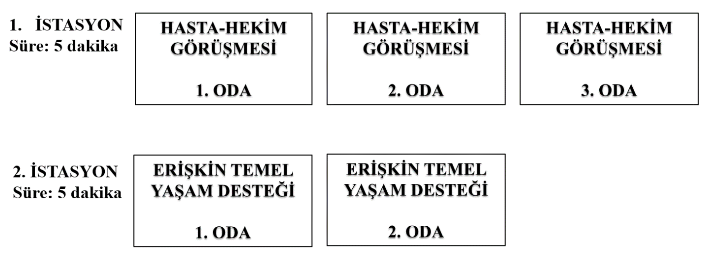

1. İSTASYON
HASTA-HEKİM GÖRÜŞMESİ VE SİMÜLE HASTA GÖRÜŞME TEKNİKLERİ
DERECELİ PUANLAMA ANAHTARI

BASAMAK | ÖLÇÜTLER | EVET | HAYIR
1 | Doktor kendini tanıttı
2 | Açık uçlu soru ile başladı
3 | Hastayı yeterli süre dinledi (hastanın sözü bitene kadar veya en az 30 saniye)
4 | Hastayı öyküsünü derinleştirmek için teşvik etti
5 | Yakınmanın ne zaman başladığını sordu
6 | Yakınmanın yerini sordu
7 | Yakınmanın yayılımını sordu
8 | Yakınmanın karakterini sordu
9 | Yakınmanın zamanlamasını sordu (hangi sıklıkta, ne kadar sürüyor)
10 | Eşlik eden yakınmaları sordu
11 | Arttıran etkenleri /durumları sordu
12 | Azaltan etkenleri/durumları sordu
13 | Yakınmanın şiddetini sordu
14 | Yakınmanın hastanın günlük hayatını nasıl etkilediğini sordu
15 | Görüşmeyi kapatırken ana yakınmanın öyküsünü özetledi
16 | Hastaya eklemek istediği başka bir şey olup olmadığını sordu
17 | İkili soru sormadı
18 | Yönlendirici soru sormadı
19 | İma eden soru sormadı
20 | Neden sorusu sormadı

Derece skalası
Senaryo iletişim teknikleri ve ana yakınmanın öyküsü açısından:
- ---------------------------------------5----------------------------------------------10
Başarısız Geliştirilmesi gerek Çok başarılı

PUANLAMA
Kontrol listesi | Her evet 4 puan | Toplam 80 puan
Derece skalası |  | Toplam 20 puana oranlanacak

2. İSTASYON
ERİŞKİN TEMEL YAŞAM DESTEĞİ
DERECELİ PUANLAMA ANAHTARI
 |  | BAŞARI DÜZEYİ
BASAMAK | ÖLÇÜTLER | Başarısız | Zayıf | Geliştirmeli | Orta | İyi | Çok İyi
1 | Müdahaleye başlamadan önce kendisinin ve hastanın güvenliğinden (ortam güvenliği) emin olduğunu belirtme | 0 | 1 | 2 | 3 | 4 | 5
2 | Hasta/yaralının sözlü uyarı ve omuzlarından hafifçe sarsarak bilinç durumunu kontrol etme | 0 | 1 | 2 | 3 | 4 | 5
3 | Yanıt yoksa 112'ye haber verme;  - Yalnızsa kendisinin, yalnız değilse diğer bir kişiden 112’yi aramasını isteyeceğini söyleme | 0 | 1 | 2 | 3 | 4 | 5
4 | Hastayı sırt üstü yatar pozisyonda sert bir zemine yatırma ve hastanın yanına diz çökme, kemer, kravat ve yakasını açma | 0 | 1 | 2 | 3 | 4 | 5
5 | Nefes alıp almadığına ya da sadece gasping yaptığına bakma ve nabzı kontrol etme (eş zamanlı). Nabzı aramak için 10 sn yi geçirmeme | 0 | 1 | 2 | 3 | 4 | 5
6 | Solunum yok yada sadece gasping var ve nabız yok ise 30 bası / 2 solunum olacak şekilde CPR’a başlamaya karar verme | 0 | 1 | 2 | 3 | 4 | 5
7 | Göğüs basısı sırasında;  - sternumu tespit etme  - bir elin ayasını sternumun alt yarısına yerleştirme, diğer elini bu elin üzerine yerleştirme  - her iki elin parmakların birbirine geçirme  - parmakları göğüs kafesi ile temas ettirmeden, dirsekleri bükmeden, göğüs kemiği üzerine vücuda dik olacak şekilde tutma  - dakikada 100/120 olacak şekilde bası uygulama  -her bası sonrası göğüsün tam gevşemesine izin verme | 0 | 4 | 8 | 12 | 16 | 20
8 | -30 göğüs kompresyonu bitiminde 2 soluk verme,  Soluk verme sırasında;  - baş geri-çene yukarı manevrası ile hava yolu açıklığını sağlama  - normal bir nefes alıp ağızdan ağıza veya ağızdan buruna 1 sn.de soluk verme  - ardından soluk verme işlemini tekrarlama  - her bir soluk verme sırasında göğüsün yükselmesini sağlayabilme | 0 | 4 | 8 | 12 | 16 | 20
9 | - 30 bası 2 solunum döngüsünü 5 tur yapma (yapılacağını söyleme)  - Nabız kontrolünü 5 turun sonunda tekrar yapma (yapılacağını söyleme)  - nabız yoksa 30 bası 2 solunum olacak şekilde CPR’a devam etme | 0 | 2 | 4 | 6 | 8 | 10
10 | - Olay yerine defibrilatör veya OED (otomatik eksternal defibrilatör) gelince hemen ritmi kontrol etme (edileceğini söyleme)  - defibrilasyon yapılması gereken arrest ritimleri söyleyebilme (VF ve nabızsız VT)  - defibrilasyon yapılmaması gereken arrest ritimleri söyleyebilme (asistoli ve nabızsız elektriksel aktivite)  - VF veya nabızsız VT tespit edildiyse defibrilasyon uygulama (uygulayacağını söyleme) | 0 | 4 | 8 | 12 | 16 | 20
 | TOPLAM PUAN (100 puan üzerinden)

